**Фото отчет по Олимпийской неделе во II младшей группе № 3 «Веснушки»**

**Воспитатель Пономарева Л.А.**

XXIV зимние Олимпийские игры, пройдут с 4 по 20 февраля 2022 года в Китае. Поэтому в поддержку наших олимпийцев, в детском саду состоялось открытие Малых Олимпийских игр.

В течении недели с детьми мы поговорили о зимних видах спорта. Многие вместе с родителями смотрят соревнования по биатлону, фигурному катанию, лыжам и другим видам спорта.

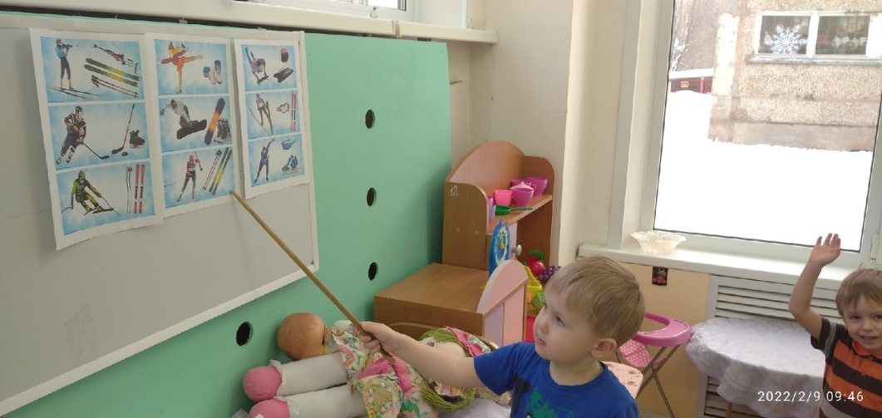 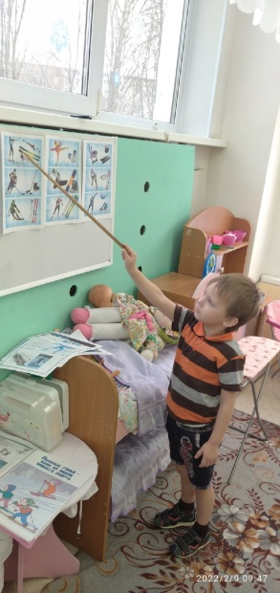

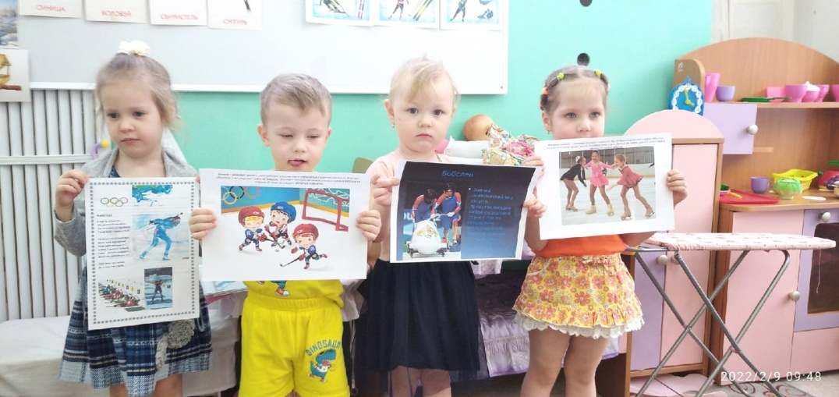 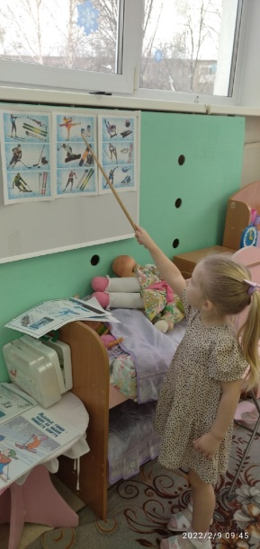

Узнали, какое снаряжение нужно для спортсменов по зимним видам спорта.

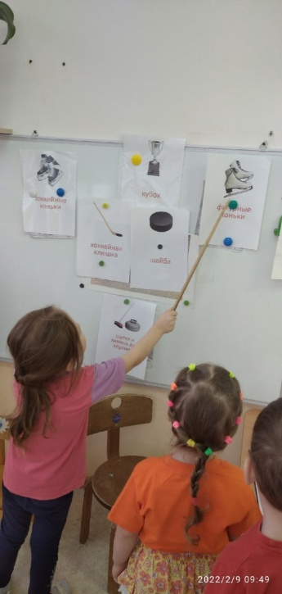 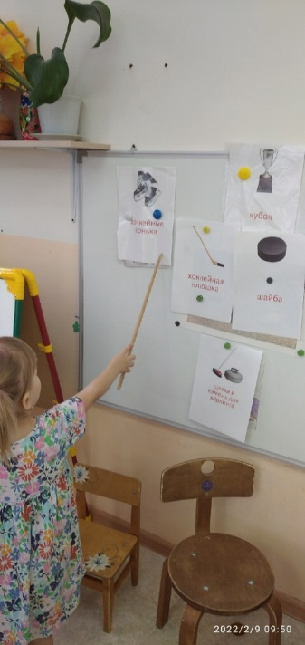 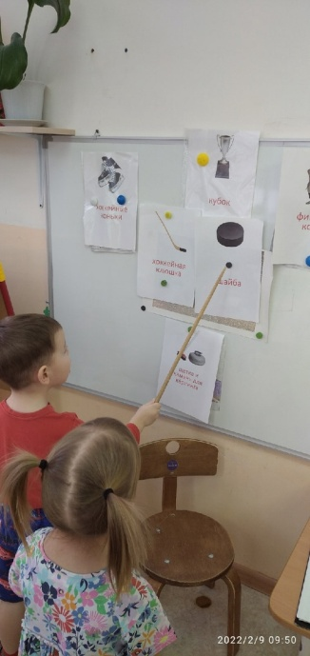 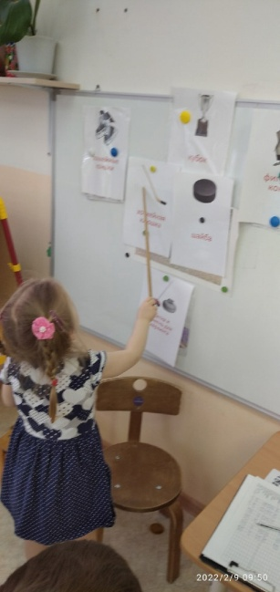

Интересными играми нас приветствовал талисман Олимпийских игр в Пекине

Панда по имени Бин Дуньдунь.

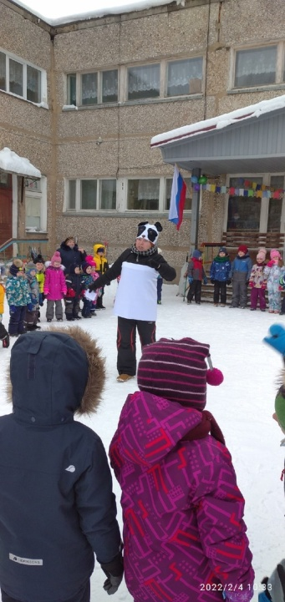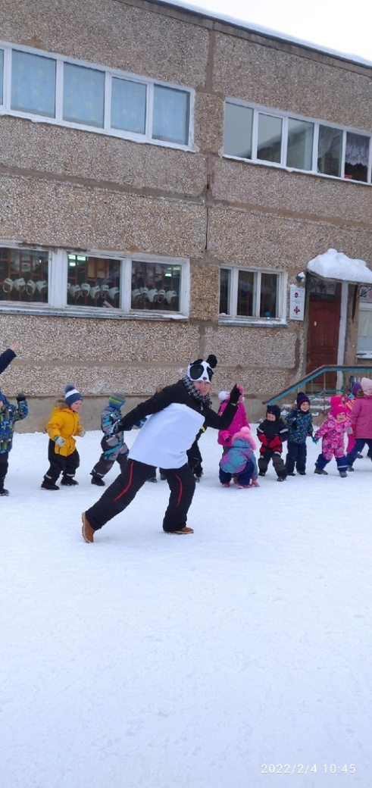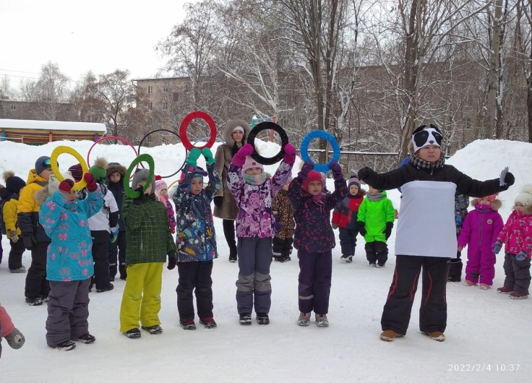

Старшие ребята прошли круг почета с Олимпийским огнем и флагом.

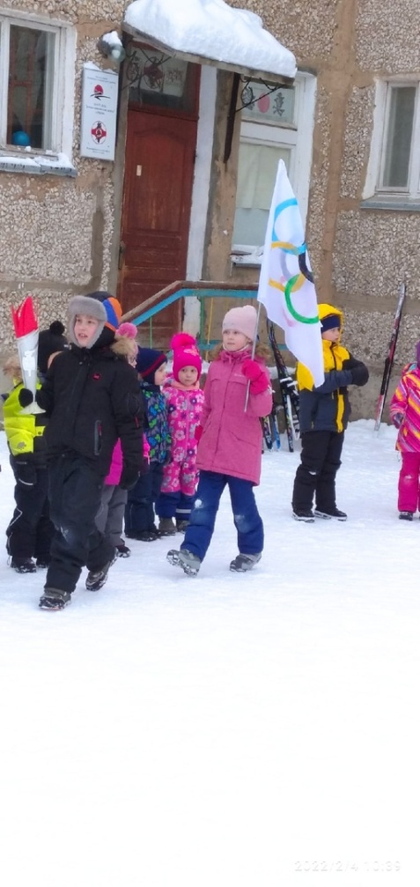 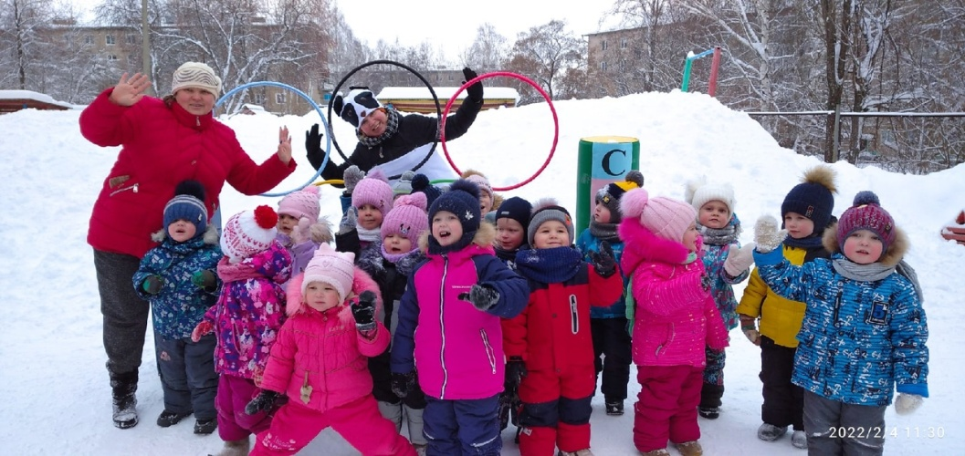

И уже на прогулке мы впервые встали на лыжи.

